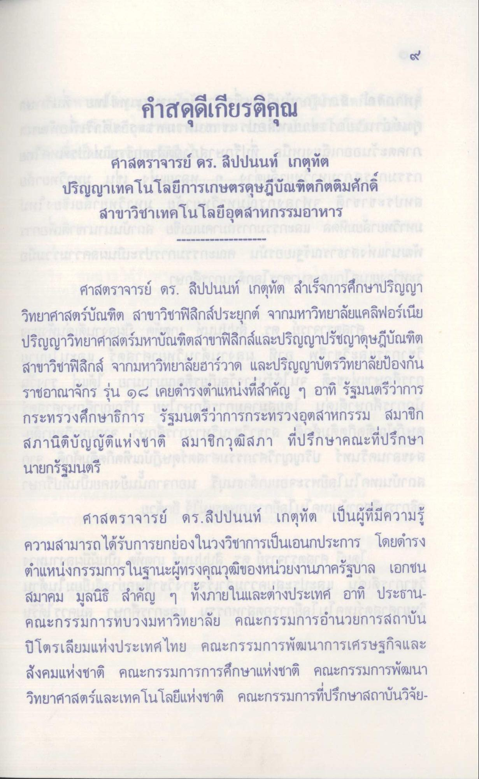

ศาสตราจารย์ ดร. สิปปนนท์ เกตุทัต ปริญญาเทคโนโลยีการเกษตรดุษฎีบัณฑิตกิตติมศักดิ์
สาขาวิชาเทคโนโลยีอุตสาหกรรมอาหาร
ศาสตราจารย์ ดร. สิปปนนท์ เกตุทัต สําเร็จการศึกษาปริญญา วิทยาศาสตร์บัณฑิต สาขาวิชาฟิสิกส์ประยุกต์ จากมหาวิทยาลัยแคลิฟอร์เนีย ปริญญาวิทยาศาสตร์มหาบัณฑิตสาขาฟิสิกส์และปริญญาปรัชญาดุษฎีบัณฑิต สาขาวิชาฟิสิกส์ จากมหาวิทยาลัยฮาร์วาด และปริญญาบัตรวิทยาลัยป้องกัน ราชอาณาจักร รุ่น ๑๔ เคยดํารงตําแหน่งที่สําคัญ ๆ อาทิ รัฐมนตรีว่าการ กระทรวงศึกษาธิการ รัฐมนตรีว่าการกระทรวงอุตสาหกรรม สมาชิก สภานิติบัญญัติแห่งชาติ สมาชิกวุฒิสภา ที่ปรึกษาคณะที่ปรึกษา นายกรัฐมนตรี
ศาสตราจารย์ ดร.สิปปนนท์ เกตุทัต เป็นผู้ที่มีความรู้ ความสามารถได้รับการยกย่องในวงวิชาการเป็นเอนกประการ โดยดํารง ตําแหน่งกรรมการในฐานะผู้ทรงคุณวุฒิของหน่วยงานภาครัฐบาล เอกชน สมาคม มูลนิธิ สําคัญ ๆ ทั้งภายในและต่างประเทศ อาทิ ประธาน คณะกรรมการทบวงมหาวิทยาลัย คณะกรรมการอํานวยการสถาบัน ปิโตรเลียมแห่งประเทศไทย คณะกรรมการพัฒนาการเศรษฐกิจและ สังคมแห่งชาติ คณะกรรมการการศึกษาแห่งชาติ คณะกรรมการพัฒนา วิทยาศาสตร์และเทคโนโลยีแห่งชาติ คณะกรรมการที่ปรึกษาสถาบันวิจัย

